Отчет по выполненным работам на средства самообложения за 2017г.

по Калмиинскому СП в 2018 году
1) обеспечение первичных мер пожарной безопасности в границах населенных пунктов поселения:  - ремонт пожарного депо в селе Калмия | 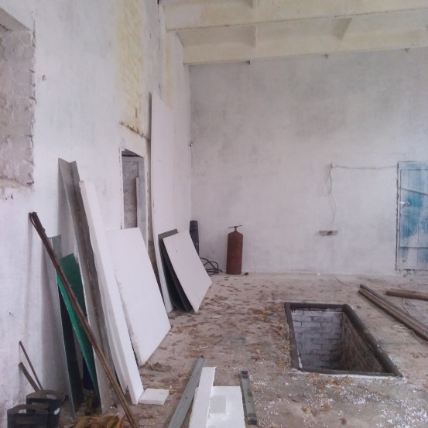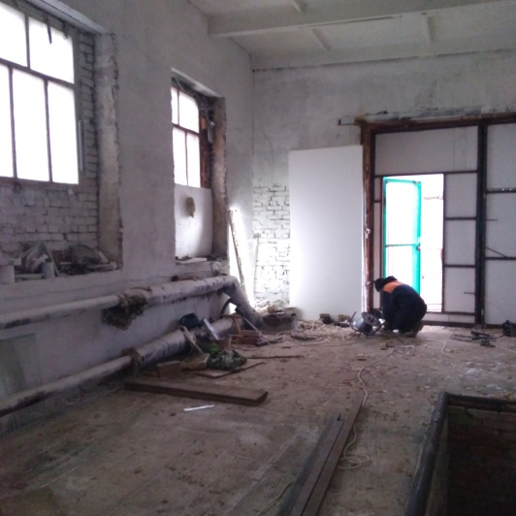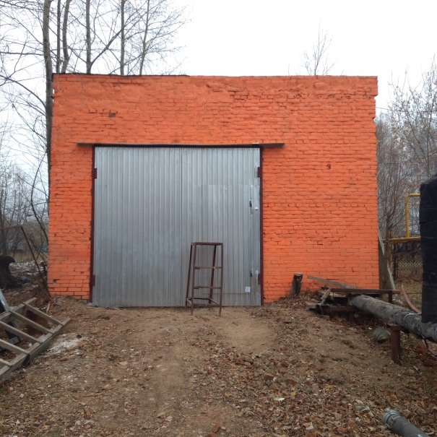
2) организация ритуальных услуг и содержание мест захоронения:  - ремонт ограждения кладбища в деревне Малтабарово | 